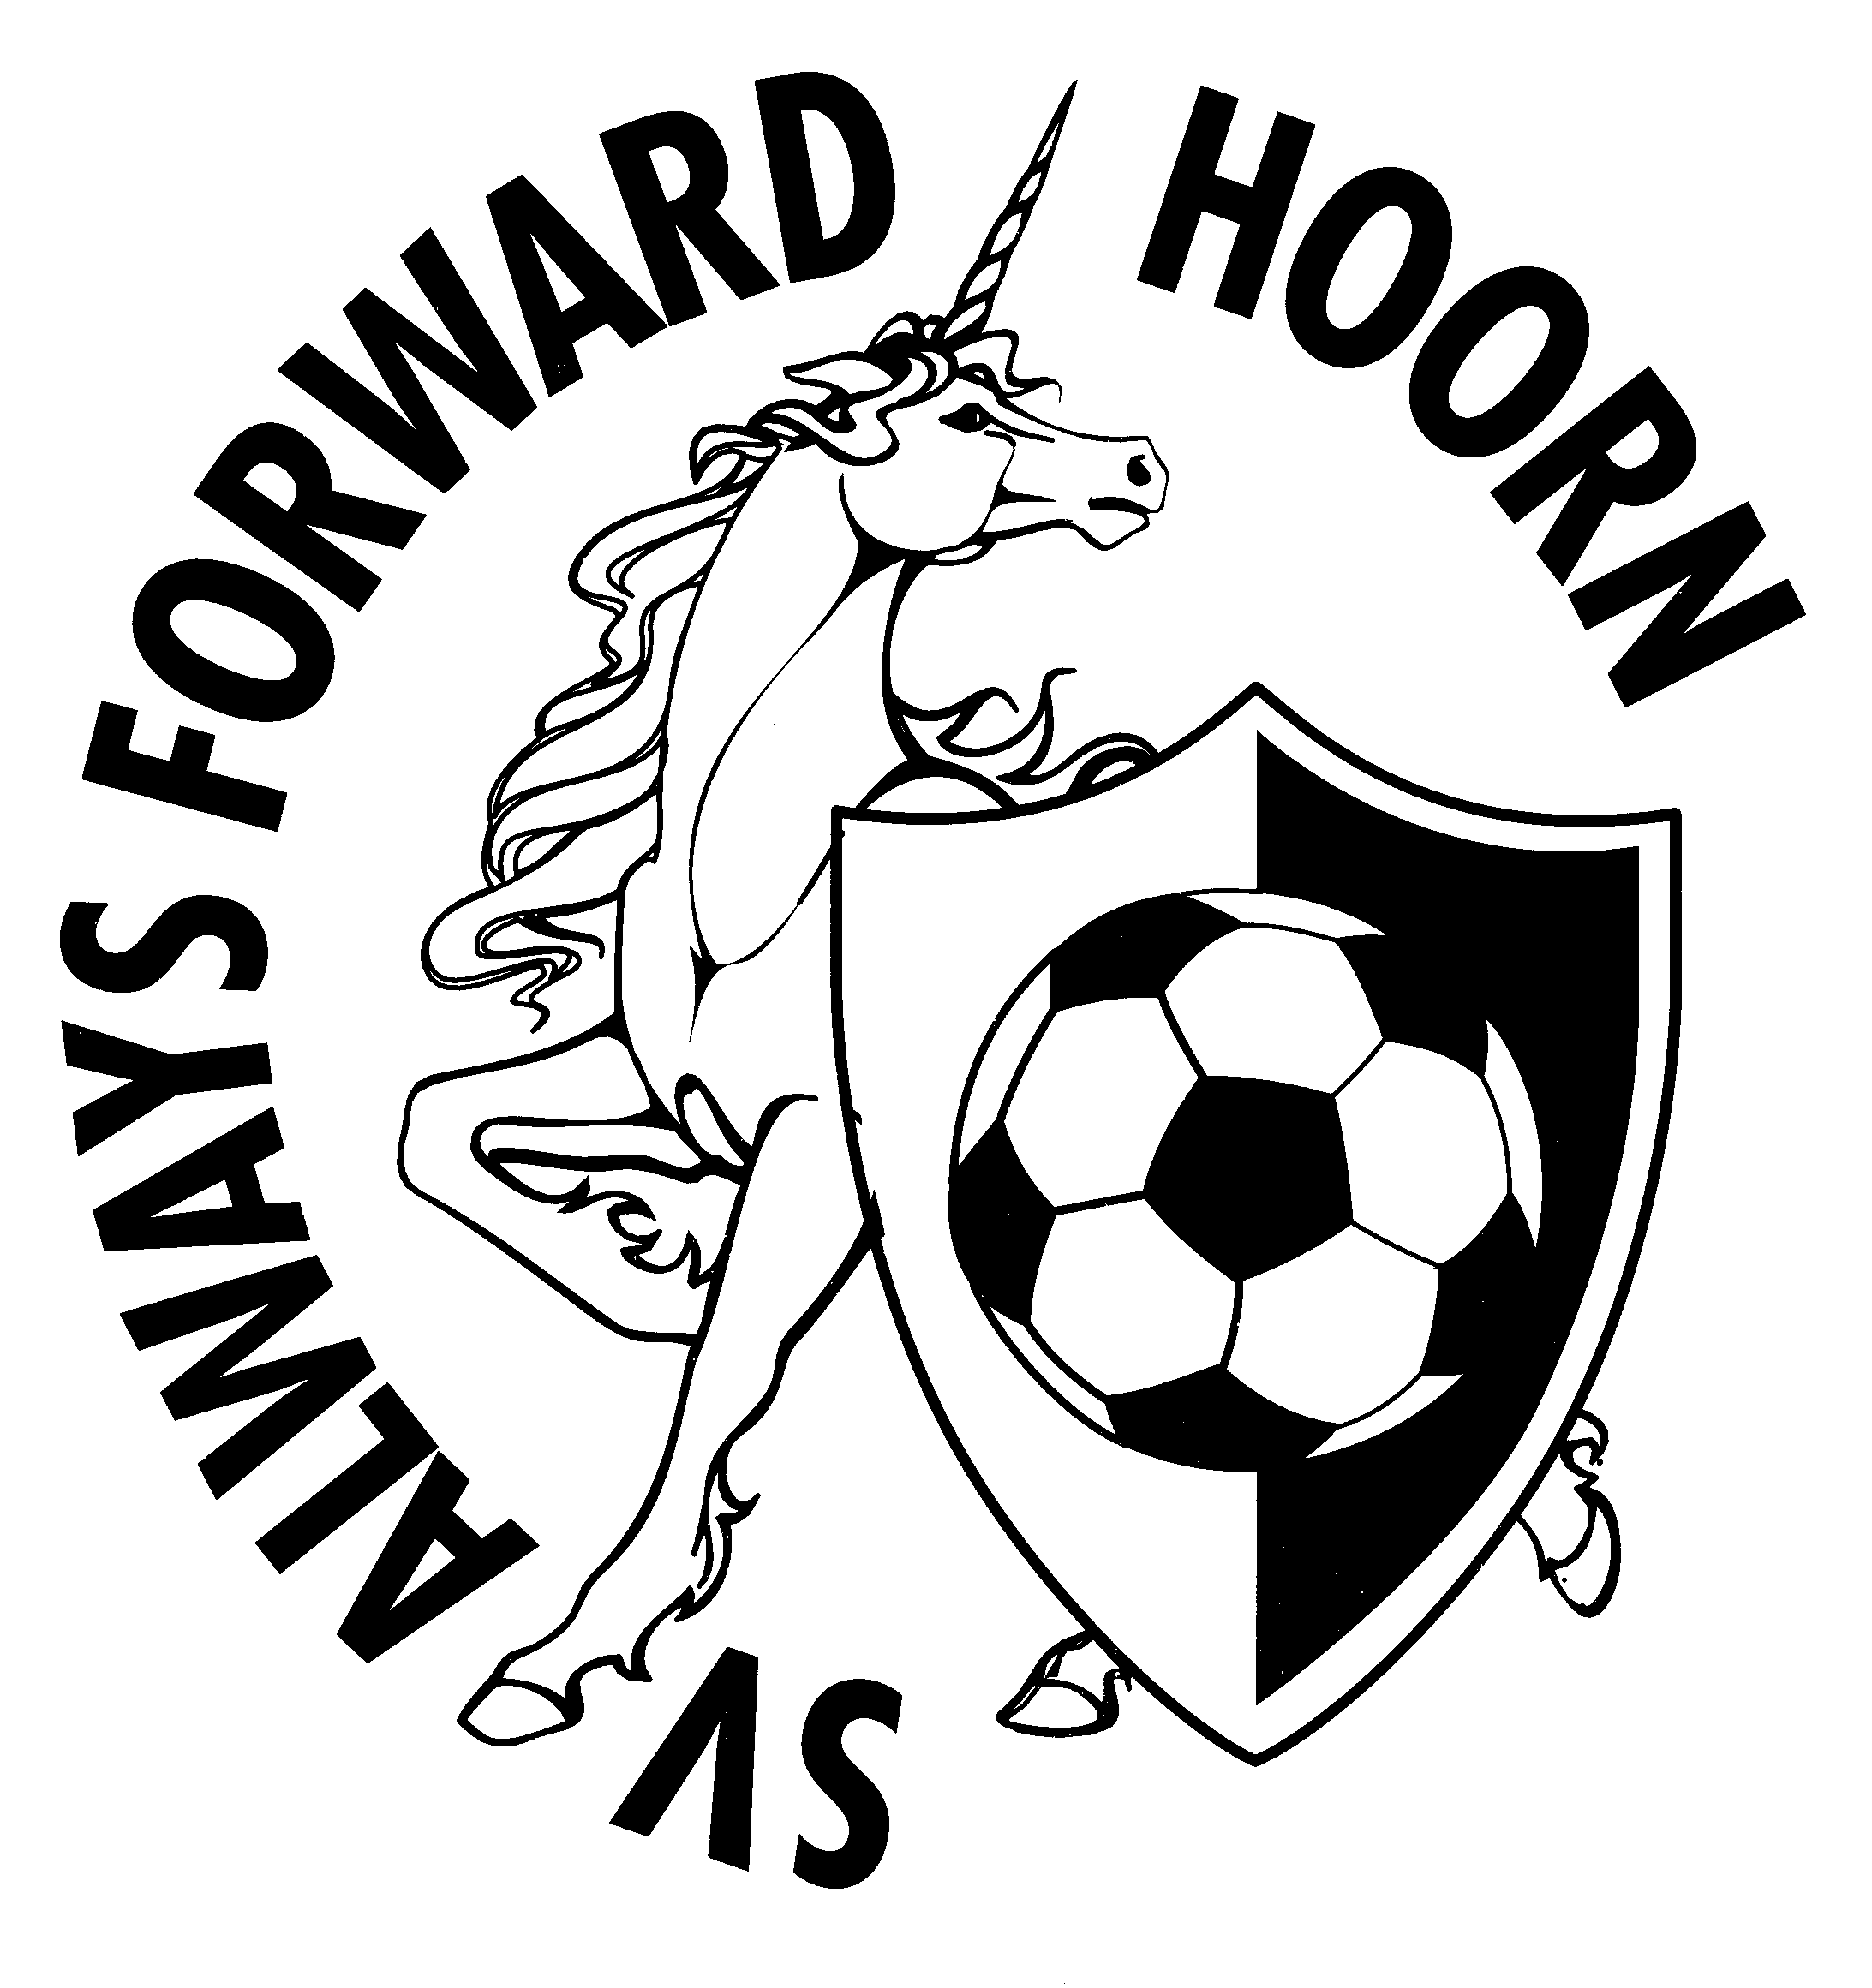
sv Always Forward Hoorn

Het bestuur nodigt alle leden uit tot het bijwonen van de 104e algemene ledenvergadering op vrijdag 12-12-2025
Tijdstip: 20:00 - 21:30 uur.
Locatie: kantine

AGENDA:

- Opening en mededelingen door voorzitter Mark Luiken

- Voorwoord en herdenking overleden leden door voorzitter Mark Luiken

- Vaststellen notulen 103e algemene jaarvergadering d.d. 15-11-2024

- Jaarverslagen: Algemeen jaarverslag: Y. Veenis
Financieel jaarverslag: R. Zeinstra
Verslag kascommissie: Paul Walkeuter / Martijn Slijkerman

- Decharge verlening aan leden van bestuur

- Vaststellen begroting seizoen 2025-2026

- Bestuursverkiezing:

- Aftredend: W. Grot (bestuurslid Voetbalzaken) – herkiesbaar
Leden wordt gevraagd, indien zij dat willen, zich aan te melden voor een bestuursfunctie die open komt.

- Presentaties lopend seizoen:

- Kantine renovatie impressie
- Campagne werving vrijwilligers
- Herstructurering jeugdopleiding
- Sponsorcommissie
- Procedure benoeming Leden van Verdienste, Ereleden etc.

- Mandaat investeringsvoorstel renovatie kleedkamers en renovatie kantine

- Vaststellen contributie nieuwe seizoen

- Rondvraag

- Sluiting

